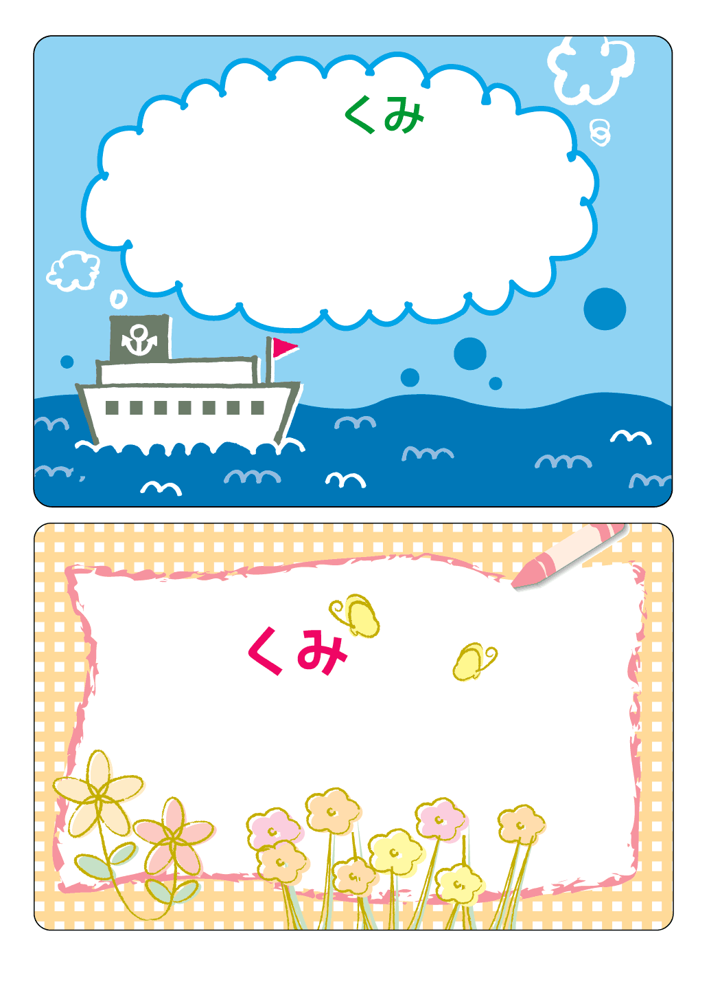

**ほし**

**なかじま**

**ゆうき**

**はしもと　ゆみ**

**ほし**